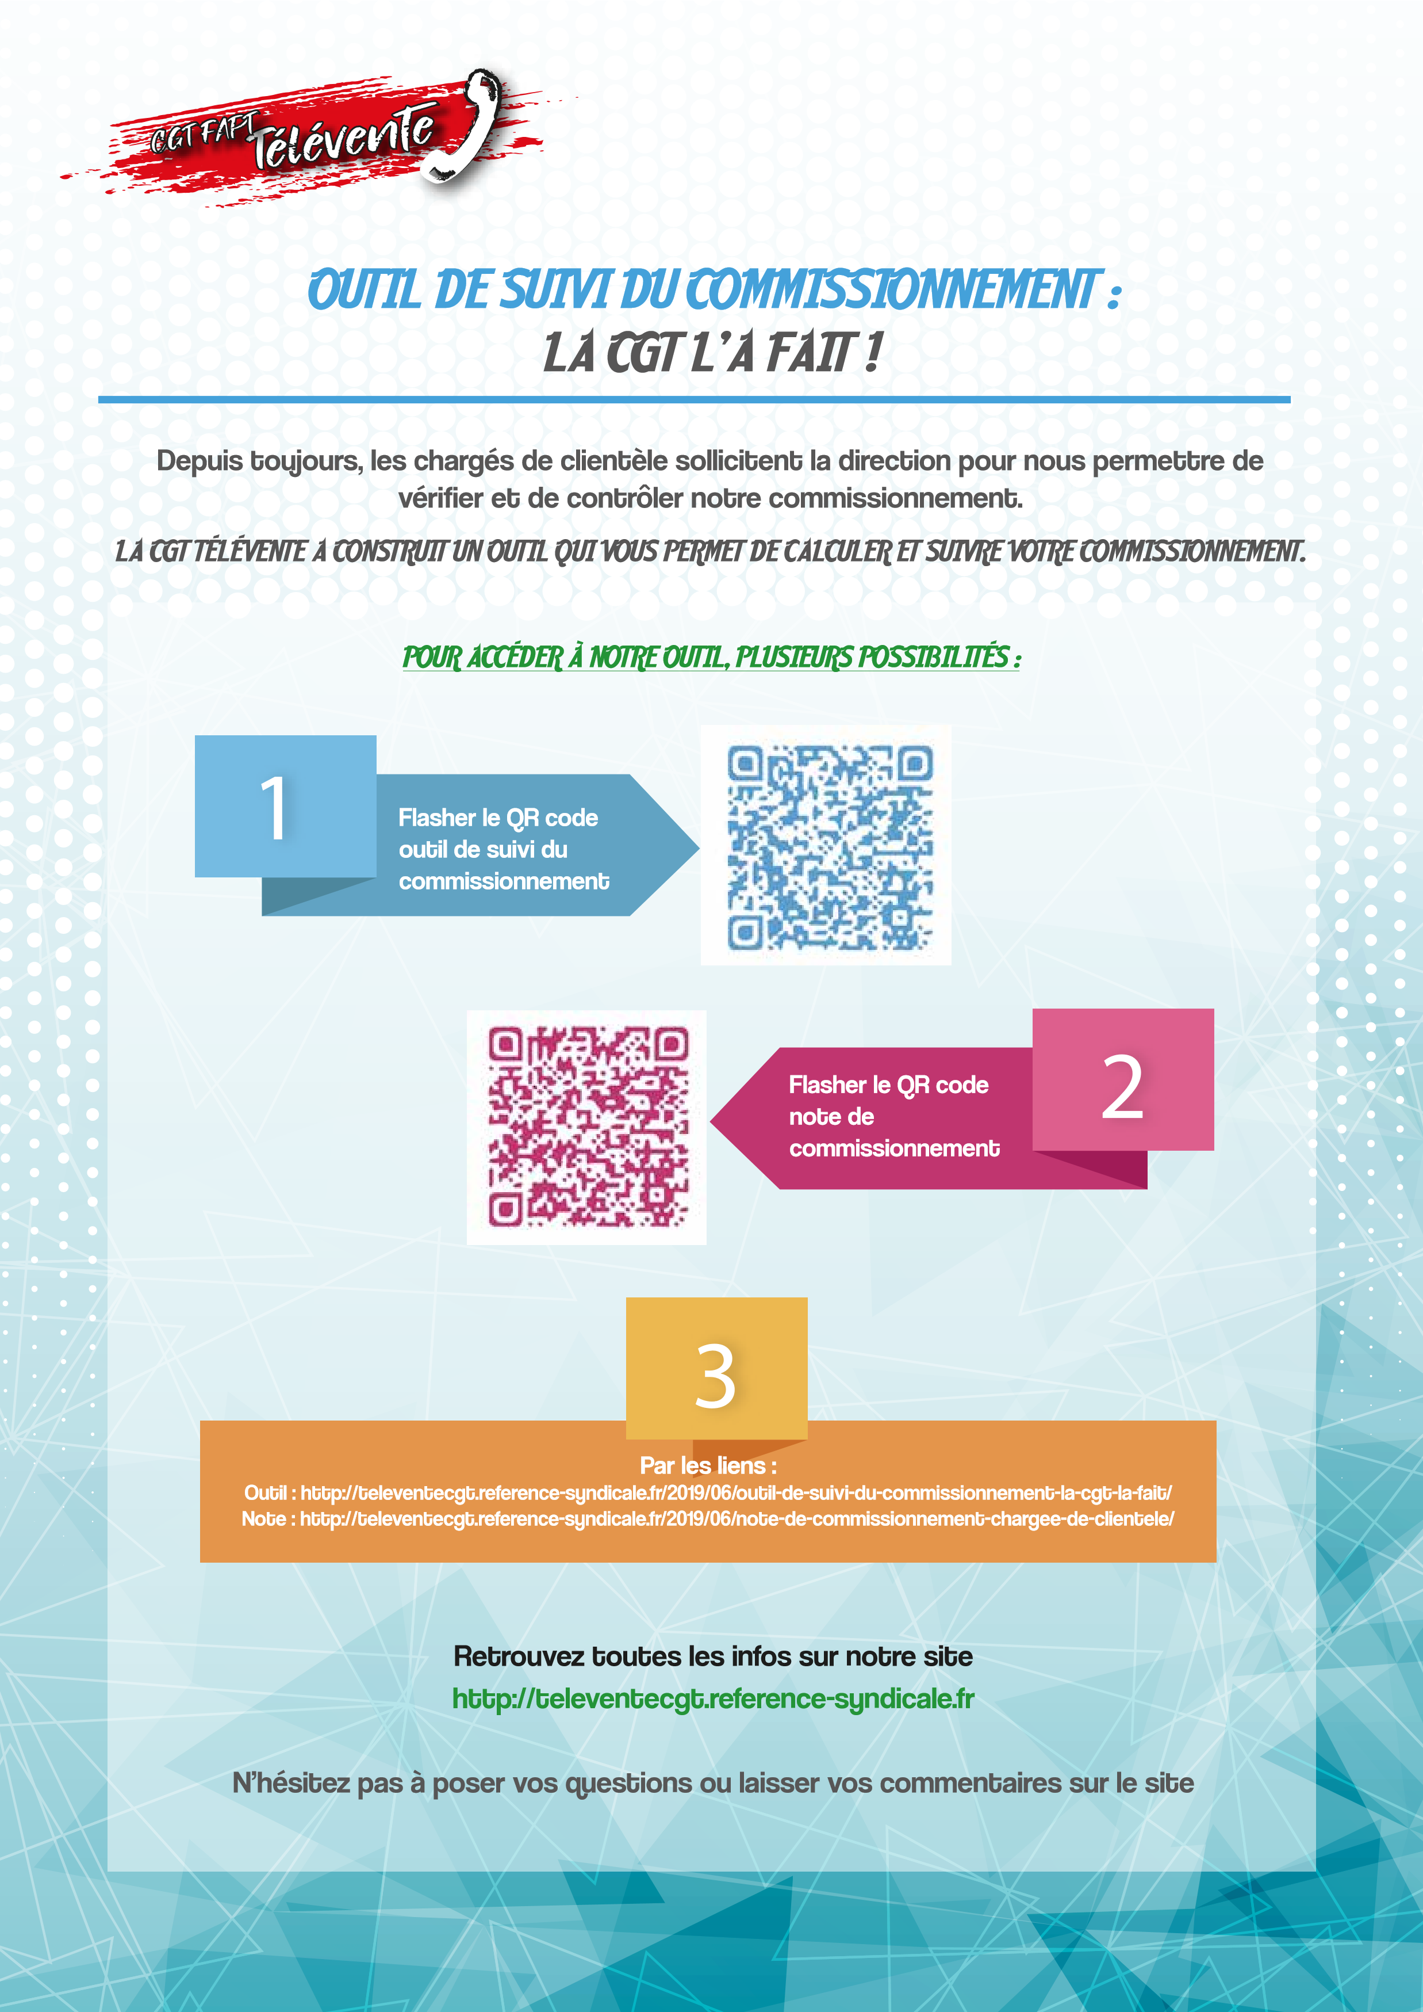

**CDSP du 12 Juin 2019**

**Commission du Dialogue Social de la Poste**

Voici les mots de notre directeur, dans le cadre du projet 2020 -2021 :

« Sur la force de vente et le management commercial, les effectifs resteront stables »

D’où notre interrogation :

Quels seront les impacts sur les fonctions middle, RH, formation ?

Posons-nous les bonnes questions :

* Risque de pertes d’emplois (avec l’intention d’augmenter la productivité) ?
* Risque de restructuration des services (délocalisation des agents et changements de métier) ?
* Risque de surcharges de travail ?
* Risque d’allongement des délais de traitements des contrats ?
* Impact sur le front office (charge de travail supplémentaire, changements des process, baisse de la réactivité pour les clients) ?
* Impact sur la qualité de service rendue au client ?
* Risque de pertes de clients qui se dirigeront vers la concurrence ?

Nous ne voulons pas revivre les difficultés rencontrées lors des dernières réorganisations Middle, ADV, Front office et Score.

**Prochaine bilatérale sur ce sujet : Le lundi 1er juillet**

N’hésitez pas à nous remonter vos interrogations via notre blog ou auprès de vos représentants CGT : [**http://televentecgt.reference-syndicale.fr**](http://televentecgt.reference-syndicale.fr)

**CGT FAPT**

**SOYONS VIGILANTS !!**